第 11 週 講義 — Bài giảng tuần 11
核苷酸與核酸 Nucleotide và nucleic acid
這堂課,你要做到三件事(Ba mục tiêu)
1. 說出核苷酸的三個部分。 Nói 3 phần của nucleotide.
2. 寫出互補股序列。 Viết trình tự mạch bổ sung.
3. 說出 DNA 和 RNA 的三個差別。 3 khác biệt DNA và RNA.
一、先講兩個中文/越南語的陷阱
陷阱 1:這週的 base 是「鹼基」,不是第 2 週的「鹼」(Bẫy: base ở đây = 鹼基)
第 2 週:base = 鹼(酸鹼的鹼)。這週:base = 鹼基(含氮鹼基,A/T/G/C)。
越南語兩個都寫 base,所以很容易混。中文用兩個不同的詞,反而幫你分開。
看到這週的 base,想的是「A T G C」,不是酸鹼。
陷阱 2:DNA/RNA vs ADN/ARN
新課綱寫 DNA、RNA(英式)。舊教材和醫科寫 ADN、ARN(法式)。基因:新課綱 gene,舊寫 gen。
都是同一個東西。本課用 DNA、RNA、gene。你查到 ADN 不要以為是別的。
二、先看詞 (Từ vựng trước)
中文 | 拼音 | Tiếng Việt | English | 一句話
核苷酸 | hé gān suān | Nucleotide | Nucleotide | DNA/RNA 的單位
核苷 | hé gān | Nucleoside | Nucleoside | 少一個磷酸
含氮鹼基 | hán dàn jiǎn jī | Base nitrogen | N base | A T G C U
嘌呤 | piào lìng | Purine | Purine | 雙環:A、G
嘧啶 | mì dìng | Pyrimidine | Pyrimidine | 單環:C、T、U
雙螺旋 | shuāng luó xuán | Chuỗi xoắn kép | Double helix | DNA 的形狀
鹼基配對 | jiǎn jī pèi duì | Sự bắt cặp base | Base pairing | A-T、G-C
互補 | hù bǔ | Bổ sung | Complementary | 兩股對應
反平行 | fǎn píng xíng | Đối song song | Antiparallel | 方向相反
基因 | jī yīn | Gene | Gene | 一段有意義的 DNA

三、核苷酸:三個部分
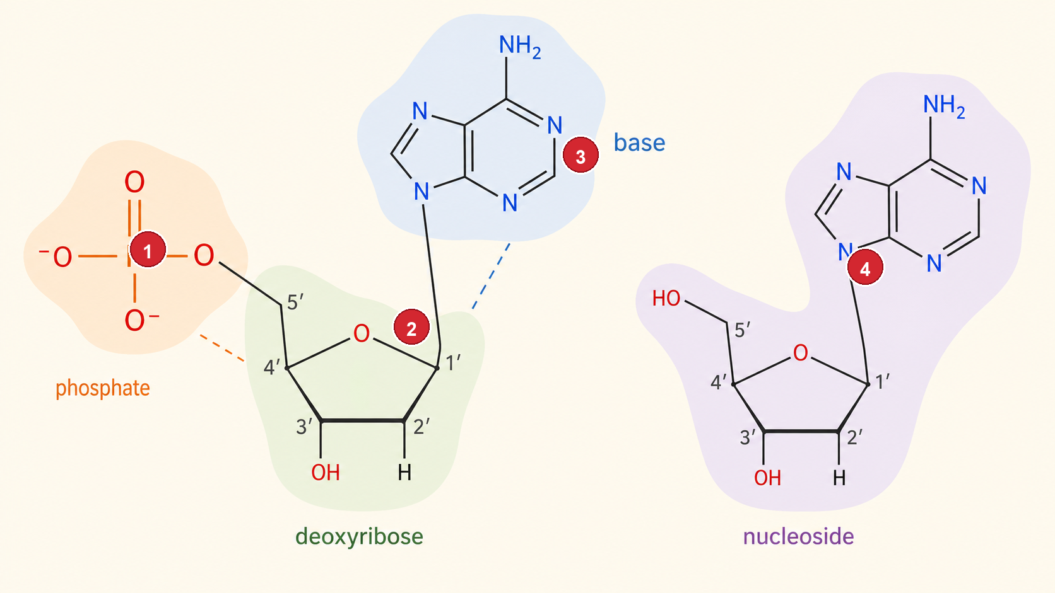
核苷酸的三個部分 3 phần của nucleotide
含氮鹼基 | A、T、G、C(DNA)或 A、U、G、C(RNA)
五碳醣 | DNA 是去氧核糖,RNA 是核糖(多一個 OH)
磷酸 | 接在 5' 碳上
核苷 vs 核苷酸:差一個磷酸 (Nucleoside vs nucleotide)
核苷(nucleoside)= 鹼基 + 醣。核苷酸(nucleotide)= 核苷 + 磷酸。
差別只在磷酸。名字很像,別搞混。
四、DNA 雙螺旋
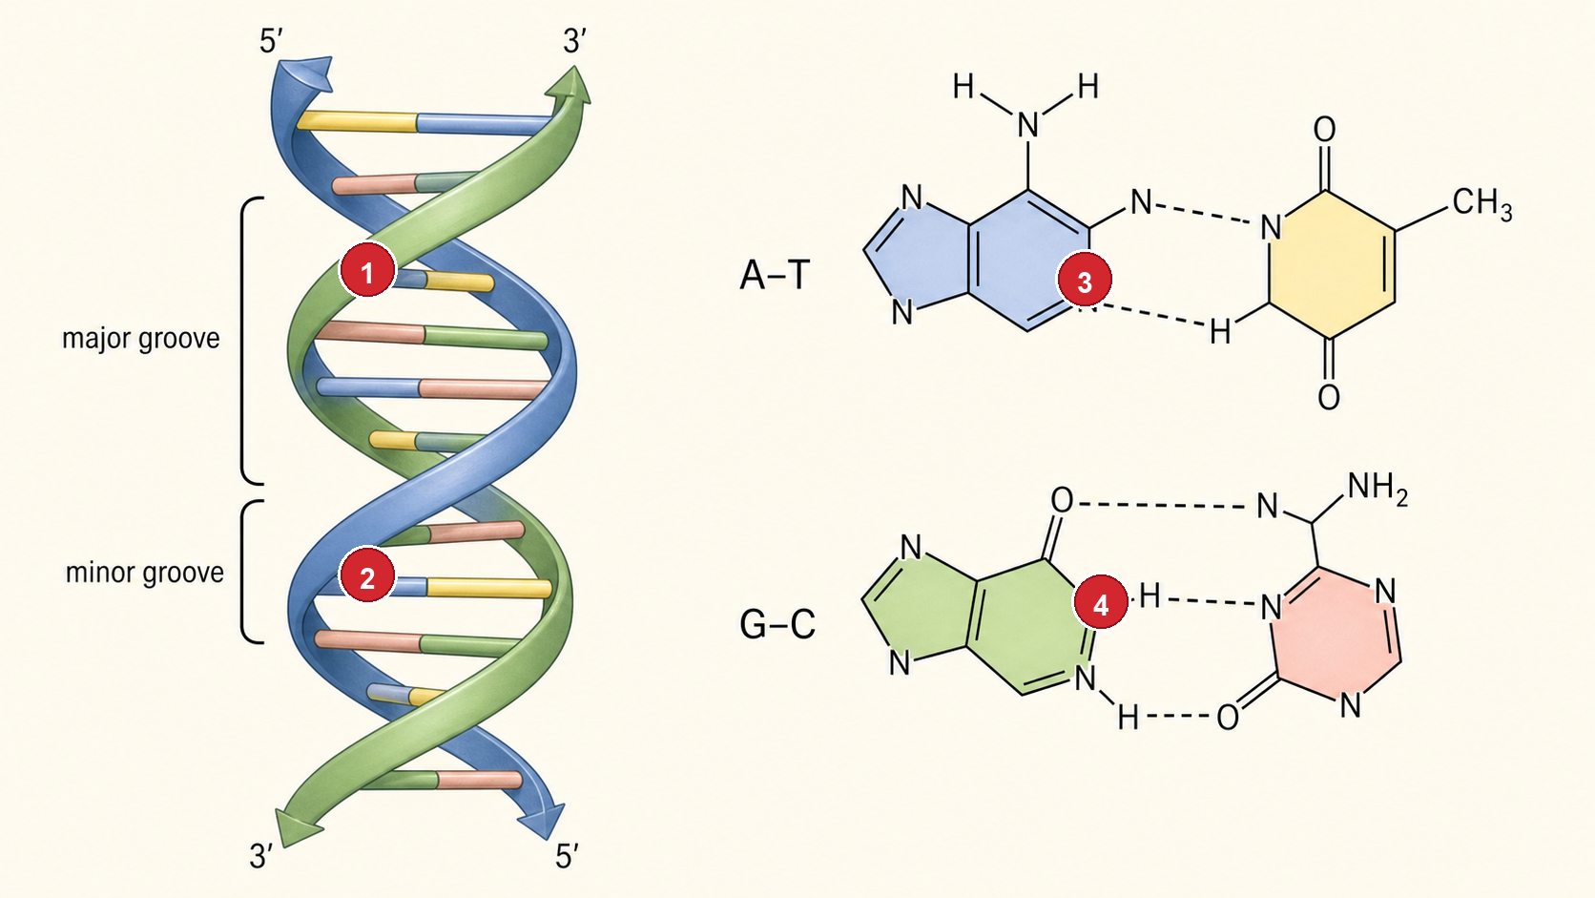
DNA 雙螺旋與鹼基配對 Chuỗi xoắn kép và bắt cặp base
鹼基配對的鐵則(絕不會錯)(Quy tắc bắt cặp)
A 配 T,用兩個氫鍵。 G 配 C,用三個氫鍵。
A-T = 2 個氫鍵,G-C = 3 個氫鍵。數目不會錯,考試常考。
G-C 多一個氫鍵 → 黏得比較緊 → G-C 多的 DNA 比較耐熱。
A cặp T (2 liên kết H). G cặp C (3 liên kết H).
互補:知道一股,就知道另一股。 反平行:兩股方向相反(一股 5'→3',另一股 3'→5')。

五、寫互補股(這是核心技能)
規則:A↔T,G↔C。而且方向要相反。
原來這股(5'→3') | A T G G C A T
互補股(3'→5') | T A C C G T A
練習等一下自己做。這個技能第 25 週(如果有分子生物學)會一直用。
六、DNA vs RNA:三個差別
 | DNA | RNA
醣 | 去氧核糖(少一個 O) | 核糖
一個鹼基不同 | 有 T(胸腺嘧啶) | 用 U(尿嘧啶)代替 T
股數 | 雙股(雙螺旋) | 通常單股
七、為什麼要學這個
DNA 存資訊,RNA 傳資訊,蛋白質做事情。這是生命的中心法則。
你前面學的蛋白質(第 3–5 週),它的胺基酸序列就是 DNA 決定的。第 5 週的鐮刀型貧血 —— 那個錯,就錯在 DNA。
八、課堂練習 (Bài tập trên lớp)
1. 寫互補股 Viết mạch bổ sung: 原股 5'-A G G T C A T-3',互補股是?
2. 對或錯 Đúng hay sai:
- ( ) A 和 G 配對。
- ( ) G-C 之間有三個氫鍵。
- ( ) DNA 和 RNA 都用胸腺嘧啶(T)。
- ( ) DNA 的兩股是反平行的。
3. 想一想 Suy nghĩ:為什麼 G-C 含量高的 DNA 比較耐熱?(提示:數氫鍵)
九、下週 (Tuần sau)
- 主題:生物能量學 —— ΔG 與 ATP Năng lượng sinh học
- 課前:看詞彙表第 12 週(18 個詞)。小測考今天的詞,5 題。
- 提示:下週開始講「能量」。第 6 週的活化能會回來,ΔG 也終於要正式登場。
圖為原創繪製。內容參考 Lehninger 生物化學原理 第7版中譯本 第8章(p.308–347)。

